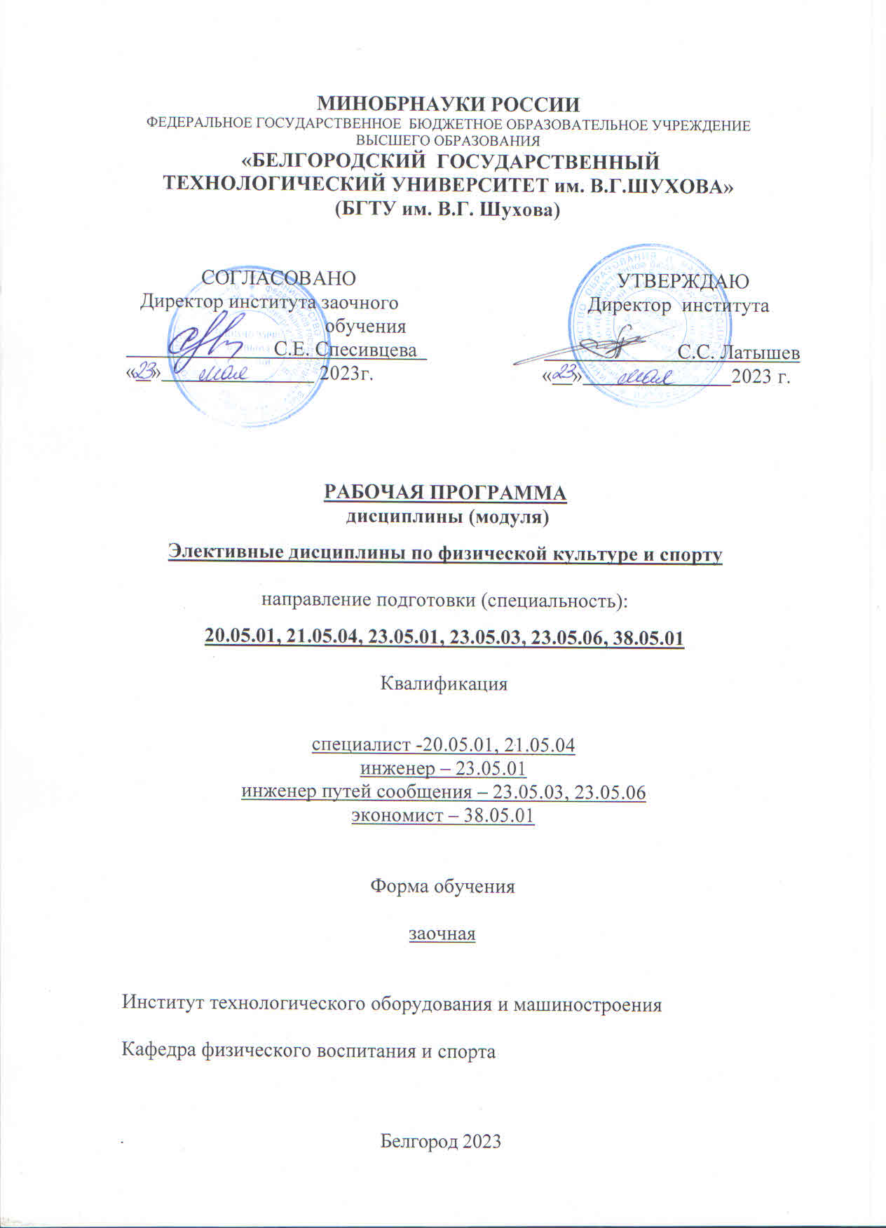
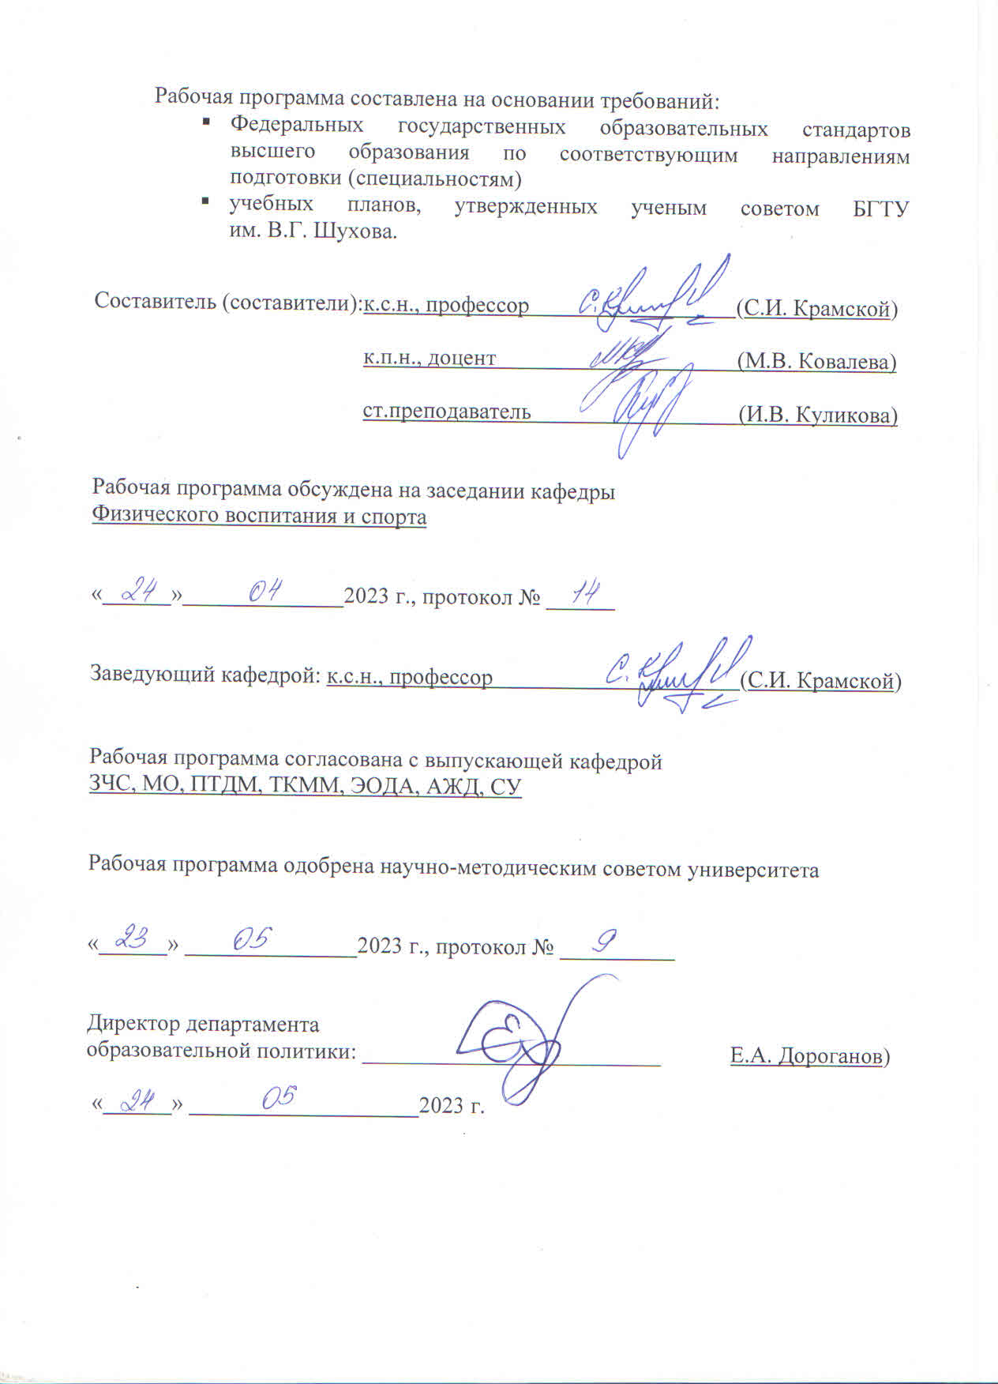

1. ПЛАНИРУЕМЫЕ РЕЗУЛЬТАТЫ ОБУЧЕНИЯ ПО ДИСЦИПЛИНЕ

Категория (группа) компетенций | Код и наименование компетенции | Код и наименование индикатора достижения компетенции | Наименование показателя оценивания результата обучения по дисциплине
Самоорганизация и саморазвитие (в том числе здоровье- сбережение) | УК-7 Способен поддерживать должный уровень физической подготовленности для обеспечения полноценной социальной и профессиональной деятельности. | УК-7.2 Применяет на практике разнообразные средства и методы физической культуры и спорта для сохранения, укрепления здоровья, развития и совершенствования психофизических качеств с учетом физиологических особенностей организма для обеспечения полноценной социальной и профессиональной деятельности (с выполнением нормативов по общей физической подготовленности). | Знать: Содержание (разделы) дисциплины; средства и методы физической культуры и спорта для оптимизации своей работоспособности и укрепления здоровья; перечень контрольных (зачетных) нормативов; ступени и нормы тестовых упражнений Всероссийского физкультурно-спортивного комплекса «Готов к труду и обороне»; технику безопасности при выполнении физических упражнений.  Уметь: Применять средства и методы физической культуры и спорта для развития и совершенствования психофизических качеств, обеспечивающих сохранение и укрепление здоровья, развитие двигательных способностей, достижение полноценной социальной и профессиональной деятельности.  Владеть: Системой практических умений и навыков с учетом физиологических особенностей организма, способен выполнить установленные нормативы по общей физической подготовленности для обеспечения полноценной социальной и профессиональной деятельности.

2. МЕСТО ДИСЦИПЛИНЫ В СТРУКТУРЕ
ОБРАЗОВАТЕЛЬНОЙ ПРОГРАММЫ

Компетенция УК-7 Способен поддерживать должный уровень физической подготовленности для обеспечения полноценной социальной и профессиональной деятельности
Стадии формирования компетенций определяются компетентностными планами по соответствующим направлениям подготовки.
Логико-временная последовательность формирования компетенций определяется учебными планами по соответствующим направлениям подготовки.

3. ОБЪЕМ ДИСЦИПЛИНЫ
Общая трудоемкость дисциплины составляет 340 часов.
Форма промежуточной аттестации зачет
Семестры изучения дисциплины

Направление подготовки (специальность) | Номер семестра
20.05.01 Пожарная безопасность | 7-11
21.05.04 Горное дело | 7-11
23.05.01 Наземные транспортно-технологические средства | 7-11
23.05.06 Строительство железных дорог, мостов и транспортных тоннелей | 7-11
38.05.01 Экономическая безопасность | 7-11

Вид учебной работы | Всего  часов | Семестр  № 7 | Семестр  № 8 | Семестр  № 9 | Семестр  № 10 | Семестр  № 11
Общая трудоемкость дисциплины, час | 340
Контактная работа (аудиторные занятия), в т.ч.: | 340 | 68 | 68 | 68 | 68 | 68
лекции
лабораторные
практические | 340 | 68 | 68 | 68 | 68 | 68
групповые консультации в период теоретического обучения и промежуточной аттестации
Самостоятельная работа студентов, включая индивидуальные и групповые консультации, в том числе:
Курсовой проект
Курсовая работа
Расчетно-графическое задание
Индивидуальное домашнее задание
Самостоятельная работа на подготовку к аудиторным занятиям (лекции, практические занятия, лабораторные занятия)
Экзамен

4. СОДЕРЖАНИЕ ДИСЦИПЛИНЫ
4.1 Наименование тем, их содержание и объем
(основное учебное отделение)

№ п/п |  | Наименование раздела  (краткое содержание) | Объем на тематический раздел по видам учебной нагрузки, час
 |  | Наименование раздела  (краткое содержание) | Лекции | Практические занятия | Лабораторные занятия | Самостоятельная работа на подготовку к аудиторным занятиям
Курс 4 Семестр 7
1. | Легкая атлетика |  |  |  |  | 28
2. | Спортивные игры (волейбол) |  |  |  |  | 20
3. | Гимнастика |  |  |  |  | 20
ИТОГО |  |  |  |  |  | 68
Курс 4 Семестр 8
1. | Спортивные игры (баскетбол) |  |  |  |  | 20
2. | Плавание |  |  |  |  | 20
3. | Легкая атлетика |  |  |  |  | 28
ИТОГО |  |  |  |  |  | 68
Курс 5 Семестр 9
1. | Легкая атлетика |  |  |  |  | 30
2. | Спортивные игры (волейбол) |  |  |  |  | 16
3. | Гимнастика |  |  |  |  | 22
ИТОГО |  |  |  |  |  | 68
Курс 5 Семестр 10
1. | Спортивные игры (баскетбол) |  |  |  |  | 16
2. | Плавание |  |  |  |  | 22
3. | Легкая атлетика |  |  |  |  | 30
ИТОГО |  |  |  |  |  | 68
Курс 6 Семестр 11
1. | Легкая атлетика |  |  |  |  | 30
2. | Спортивные игры (волейбол) |  |  |  |  | 16
3. | Плавание |  |  |  |  | 22
ИТОГО |  |  |  |  |  | 68
ВСЕГО |  |  |  |  |  | 340

4.1 Наименование тем, их содержание и объем
(специальное учебное отделение)

№ п/п |  | Наименование раздела  (краткое содержание) | Объем на тематический раздел по видам учебной нагрузки, час
 |  | Наименование раздела  (краткое содержание) | Лекции | Практические  занятия | Лабораторные  занятия | Самостоятельная работа на подготовку к аудиторным занятиям
Курс 4 Семестр 7
1. | Легкая атлетика |  |  |  |  | 18
2. | Спортивные и подвижные игры |  |  |  |  | 16
3 | Гимнастика |  |  |  |  | 18
3. | Плавание |  |  |  |  | 16
ИТОГО |  |  |  |  |  | 68
Курс 4 Семестр 8
1. | Гимнастика |  |  |  |  | 18
2. | Спортивные и подвижные игры |  |  |  |  | 16
3. | Плавание |  |  |  |  | 16
4. | Легкая атлетика |  |  |  |  | 18
ИТОГО |  |  |  |  |  | 68
Курс 5 Семестр 9
1. | Легкая атлетика |  |  |  |  | 18
2. | Спортивные и подвижные игры |  |  |  |  | 14
3. | Гимнастика |  |  |  |  | 20
4. | Плавание |  |  |  |  | 16
ИТОГО |  |  |  |  |  | 68
Курс 5 Семестр 10
1. | Гимнастика |  |  |  |  | 20
2. | Плавание |  |  |  |  | 16
3. | Спортивные и подвижные игры |  |  |  |  | 14
4. | Легкая атлетика |  |  |  |  | 18
ИТОГО |  |  |  |  |  | 68
Курс 6 Семестр 11
1. | Легкая атлетика |  |  |  |  | 18
2. | Спортивные и подвижные игры |  |  |  |  | 14
3. | Гимнастика |  |  |  |  | 20
4. | Плавание |  |  |  |  | 16
ИТОГО |  |  |  |  |  | 68
ВСЕГО |  |  |  |  |  | 340

4.2. Содержание практических (семинарских) занятий
Не предусмотрено учебным планом.

4.3. Содержание лабораторных занятий
Не предусмотрено учебным планом.

4.4. Содержание курсового проекта/работы
Не предусмотрено учебным планом.
4.5. Содержание расчетно-графического задания,
индивидуальных домашних заданий
Не предусмотрено учебным планом.

5. ОЦЕНОЧНЫЕ МАТЕРИАЛЫ ДЛЯ ПРОВЕДЕНИЯ ТЕКУЩЕГО КОНТРОЛЯ, ПРОМЕЖУТОЧНОЙ АТТЕСТАЦИИ

5.1. Реализация компетенций
1 Компетенция УК-7 Способен поддерживать должный уровень физической подготовленности для обеспечения полноценной социальной и профессиональной деятельности.

Наименование индикатора достижения компетенции | Используемые средства оценивания
УК-7.2 Применяет на практике разнообразные средства и методы физической культуры и спорта для сохранения, укрепления здоровья, развития и совершенствования психофизических качеств с учетом физиологических особенностей организма для обеспечения полноценной социальной и профессиональной деятельности (с выполнением нормативов по общей физической подготовленности). | Опрос, дневник самоконтроля, зачет

5.2. Типовые контрольные задания для промежуточной аттестации
Промежуточная аттестация осуществляется в последнем семестре изучения дисциплины в форме опроса, собеседования.
На протяжении всего периода освоения дисциплины студент ведёт дневник самоконтроля самочувствия при самостоятельных занятиях элективными дисциплинами физической культурой и спортом.
5.2.1. Перечень контрольных вопросов (типовых заданий) для зачета
Вопросы для оценки уровня знаний студентов:
- Какие разделы изучаются по дисциплине «Элективные дисциплины по физической культуре и спорту»?
- Из скольких частей состоит практическое занятие по элективным дисциплинам по физической культуре и спорту?
- Какие задачи решаются в каждой из частей занятия?
- Техника безопасности на занятиях по спортивным играм?
- Техника безопасности на занятиях по плаванию?
- Техника безопасности на занятиях по легкой атлетике?
- К какой ступени Всероссийского физкультурно-спортивного комплекса ГТО Вы относитесь?
- Цели и задачи Всероссийского физкультурно-спортивного комплекса ГТО?
- Перечислите, какие контрольные нормативы необходимо сдать для получения зачета по «Элективным дисциплинам по физической культуре и спорту»?
- Перечислите требования к посещаемости занятий и сдаче контрольных нормативов для каждого уровня освоения дисциплины?
Оценка уровня знаний студентов проводится в форме устного опроса, собеседования. Для получения зачёта студенты должны дать исчерпывающий ответ на все вышеперечисленные вопросы или возможны незначительные ошибки, но при этом должно сохраняться общее представление о разделах дисциплины, задачах практических занятий и т.д.
К зачёту допускаются студенты, предоставившие дневник самоконтроля самочувствия при самостоятельных занятиях, прошедшие теоретический устный опрос. Отработка практических занятий проводится по графику, утверждённому на заседании кафедры.
Промежуточная аттестация осуществляется в последнем семестре в форме зачёта.

5.2.2. Перечень контрольных материалов
для защиты курсового проекта/ курсовой работы
Не предусмотрено учебным планом.

5.3. Типовые контрольные задания (материалы)
для текущего контроля в семестре
Текущий контроль осуществляется в течение семестра в форме заполнения дневника самоконтроля.

Показатели самоконтроля | Дата самостоятельных занятий
Самочувствие *
ЧСС в начале занятия
ЧСС после общеразвивающих
упражнений
ЧСС в середине занятия
ЧСС после максимальной
нагрузки на занятии
ЧСС в конце занятия после отдыха
* Самочувствие оценивается по 5-балльной шкале, 1 – очень плохое, 5 – очень хорошее
5.4. Описание критериев оценивания компетенций и шкалы оценивания
При промежуточной аттестации в форме зачета используется следующая шкала оценивания: зачтено, не зачтено.

Критериями оценивания достижений показателей являются:

Наименование показателя оценивания результата обучения по дисциплине | Критерий оценивания
Знания | Средства и методы физической культуры для оптимизации уровня работоспособности и укрепления здоровья.
Знания | Показатели самоконтроля самочувствия при самостоятельных занятиях
Знания | Полнота ответов на контрольные вопросы.
Знания | Объём освоенного материала
Знания | Условия и требования техники безопасности на занятиях.
Умения | Правильное выполнение комплексов физических упражнений.
Умения | Оценивание самочувствия и уровня интенсивности физической нагрузки при  самостоятельных занятиях.
Умения | Соблюдение требований техники безопасности на занятиях.
Навыки | Самостоятельное выполнение комплексов физических упражнений.
Навыки | Выбор уровня физической нагрузки и способность применить показатели  самоконтроля при самостоятельных занятиях физической культурой и спортом.
Навыки | Соблюдение условий техники безопасности на занятиях.

Оценка преподавателем выставляется интегрально с учётом всех показателей и критериев оценивания.
Оценка сформированности компетенций по показателю Знания.
Критерий | Уровень освоения и оценка
Критерий | не зачтено | зачтено
Средства и методы физической культуры для оптимизации уровня работоспособ ности и укрепления здоровья. | Не знает основные средства и методы физической культуры для оптимизации уровня работоспособности и укрепления здоровья | Знает основные средства и методы физической культуры для оптимизации уровня работоспособности и укрепления здоровья
Показатели самоконтроля самочувствия при самостоятельных занятиях. | Не знает основные показатели самоконтроля самочувствия при самостоятельных занятиях. | Знает основные показатели самоконтроля самочувствия при самостоятельных занятиях.
Полнота ответов на контрольные вопросы | Дает неправильные ответы на поставленные вопросы | Дает полный, развёрнутый ответ на поставленные вопросы
Объём освоенного материала | Не знает значительной части материала дисциплины | Обладает твердым и полным знанием материала дисциплины, владеет дополнительными знаниями
Условия и требования техники безопасности на занятиях. | Не знает основных условий техники безопасности на занятиях | Знает условия и требования техники безопасности на занятиях

Оценка сформированности компетенций по показателю Умения.
Критерий | Уровень освоения и оценка
Критерий | не зачтено | зачтено
Правильность выполнения комплексов физических упражнений. | Не умеет выполнять комплексы физических упражнений, допускает значительные ошибки в структуре упражнений и терминологии. | Умеет выполнять комплексы физических упражнений, без ошибок в структуре выполнения и терминологии.
Оценивание самочувствия и уровня интенсивности физической нагрузки при самостоятельных занятиях. | Не способен оценить самочувствие и уровень интенсивности физической нагрузки при самостоятельных занятиях. | Способен оценить самочувствие и объективно оценивает уровень физической нагрузки при самостоятельном занятии.
Соблюдение требований техники безопасности на занятиях. | Не соблюдает условия и требования техники безопасности на занятиях | Соблюдает требования техники безопасности на занятиях.

Оценка сформированности компетенций по показателю Навыки.
Критерий | Уровень освоения и оценка
Критерий | не зачтено | зачтено
Самостоятельное выполнение комплексов физических упражнений. | Не может выполнить комплекс физических упражнений самостоятельно (без существенной помощи преподавателя), допускает значительные ошибки в терминологии. | Способен самостоятельно выполнить комплекс физических упражнений.
Самостоятельный расчёт уровня физической нагрузки и применение критериев самоконтроля при выполнении физической нагрузки. | Не способен самостоятельно рассчитать уровень физической нагрузки и применить показатели самоконтроля при самостоятельных занятиях физической культурой и спортом. | Применяет показатели самоконтроля и способен самостоятельно рассчитать интенсивность физической нагрузки на самостоятельных занятиях физической культурой и спортом.
Соблюдение условий техники безопасности | Не соблюдает условия и требования техники безопасности. | Выполняет все условия техники безопасности в соответствии с требованиями.

6. МАТЕРИАЛЬНО-ТЕХНИЧЕСКОЕ
И УЧЕБНО-МЕТОДИЧЕСКОЕ ОБЕСПЕЧЕНИЕ
6.1. Материально-техническое обеспечение

№ | Наименование специальных помещений и помещений для самостоятельной работы | Оснащенность специальных помещений и помещений для самостоятельной работы
1 | спортзалы № 1, №2, №3 | Гимнастические скамейки, гимнастические маты, обручи, мячи баскетбольные, волейбольные, гандбольные, футбольные, теннисные, баскетбольные кольца, стена гимнастическая, канат, конусы, гантели, скакалки, набивные мячи, гимнастические палки, сетка волейбольная, ворота гандбольные, татами, ринг, зеркала, гимнастические коврики, ракетки для бадминтона, ракетки для настольного тенниса, столы для настольного тенниса складные, ракетки для тенниса, фитболы,
2 | стадион (беговые дорожки, сектор для прыжков в длину, футбольное поле)  (возможна самостоятельная работа) | Барьеры и стартовые колодки легкоатлетические, тренажеры для воркаута.
3 | плавательный бассейн, сауна | Плавательные доски, гантели, пояса для обучения плаванию.
4 | плавательный бассейн для игровых видов спорта, сауна, тренажерный зал | Мячи, гантели, утяжелители.
5 | специализированная площадка для подготовки к выполнению норм ГТО  (возможна самостоятельная работа) | Перекладины, турникеты.
6 | площадки для пляжных видов спорта | Ворота для пляжного гандбола, мячи.
7 | площадки для мини-футбола и гандбола  (возможна самостоятельная работа) | Ворота, мячи.
8 | площадки для стритбола  (возможна самостоятельная работа) | Баскетбольные фермы, мячи.
9 | теннисные корты | Сетка, ракетки для тенниса, судейская вышка.
10 | хоккейная площадка  (возможна самостоятельная работа) | Ворота для хоккея.
11 | лыжная база | Лыжи, лыжные палки.
12 | силовые городки  (возможна самостоятельная работа) | Перекладины, турникеты, тренажеры.
13 | стрелковый тир | Оружие, пули, стенды для стрельбы.
14 | специализированный зал гиревого спорта | Тренажеры, гантели, гири, стол для армспорта.
15 | тренажерный зал | Тренажеры, блочные устройства, гантели, штанги.
16 | шахматный клуб | Специализированная мебель, доска, шахматные наборы.
17 | методический кабинет  (возможна самостоятельная работа) | Специализированная мебель, информационные стенды, магнитно-маркерная доска, портативный мультимедийный комплекс, переносной экран, ноутбук.

6.2. Лицензионное и свободно распространяемое программное обеспечение

№ | Перечень лицензионного программного обеспечения. | Реквизиты подтверждающего документа
1 | Microsoft Windows 10  Корпоративная | Соглашение Microsoft Open Value Subscription  V6328633. Соглашение действительно с 02.10.2017  по 31.10.2023). Договор поставки ПО  0326100004117000038-0003147-01 от 06.10.2017
2 | Microsoft Office Professional Plus  2016 | Соглашение Microsoft Open Value Subscription  V6328633. Соглашение действительно с 02.10.2017  по 31.10.2023
3 | Kaspersky Endpoint Security  «Стандартный Russian Edition» | Сублицензионный договор № 102 от 24.05.2018.  Срок действия лицензии до 19.08.2020  Гражданско-правовой Договор (Контракт) № 27782  «Поставка продления права пользования (лицензии)  Kaspersky Endpoint Security от 03.06.2020. Срок  действия лицензии 19.08.2022г.
4 | Google Chrome | Свободно распространяемое ПО согласно условиям  лицензионного соглашения
5 | Mozilla Firefox | Свободно распространяемое ПО согласно условиям  лицензионного соглашения

6.3. Перечень учебных изданий и учебно-методических материалов

1. Кутергин Н.Б. Технология формирования поведенческих особенностей студентов-дзюдоистов: учебное пособие / Н.Б. Кутергин. Белгород: Изд-во БГТУ, 2022. - 182 с.
2. Кутергин Н.Б. Дзюдо в тренировочном процессе технического вуза: учебное пособие / Н.Б. Кутергин, Ю.В. Муханов Белгород: Изд-во БГТУ, 2021. -115 с.
3. Кутергин Н.Б. Основы техники самообороны: учебное пособие / Н.Б. Кутергин. Белгород: Изд-во БГТУ, 2020. - 128 с.
4. Коруковец А.П. Волейбол в учебном процессе для студентов технического вуза: учебное пособие / А.П. Коруковец., С.И. Крамской, И.А. Амельченко, Д.Е. Егоров, В.И. Козлов. - Белгород: Изд-во БГТУ, 2018. – 89 с.
https://elib.bstu.ru/Reader/Book/2018102914151474600000656353
5. Ковалева М.В. Баскетбол для студентов нефизкультурных специальностей: учебное пособие / М.В. Ковалева. – Белгород: Изд-во БГТУ им. В.Г. Шухова, 2017. - 197 с.
https://elib.bstu.ru/Reader/Book/2017041711282367900000651141
6. Крамской С.И. Организация и подготовка к сдаче норм Всероссийского физкультурно-спортивного комплекса «Готов к труду и обороне» (ГТО): учебное пособие / С.И. Крамской, Д.Е. Егоров, А.С. Грачев др. - Белгород: Изд-во БГТУ, 2017. – 135 с.
https://elib.bstu.ru/Reader/Book/2018013011175893900000658842
7. Крамской С.И. Инновационные подходы к организации учебного процесса по дисциплине «Физическая культура»: учебное пособие / С.И. Крамской, И.А. Амельченко, М.В. Ковалева и др.; под ред. С.И. Крамского, И.А. Амельченко. – Белгород: Изд-во БГТУ, 2015. – 391 с.
https://elib.bstu.ru/Reader/Book/2016030412431539100000654274
8. Крамской С.И. Технологии формирования здорового образа жизни студентов / С.И. Крамской, В.П. Зайцев, С.В. Манучарян, Г.В. Мусиков, М.А. Киндрук, А.И. Панарин, В.Н. Олейник / Учебное пособие. - Белгород: БГТУ им. В.Г. Шухова, 2012. – 191с.
https://elib.bstu.ru/Reader/Book/2013040917333660546900008411

6.4. Перечень интернет ресурсов, профессиональных баз данных, информационно-справочных систем

1. Государственный сайт Всероссийского физкультурно-спортивного комплекса «Готов к труду и обороне» www.gto.ru
2. Консультант плюс. Надежная правовая поддержка www.consultant.ru
3. Официальный сайт Белгородского государственного технологического университета www.bstu.ru

